台中市明德中學執行教育部104學年度高中優質化輔助方案計畫
自主管理：1.執行過程中的評量或回饋之紀錄或照片
子計畫名稱： |  | 創意特色課程
分支計畫名稱： |  | B-1 創意閱讀計畫
104學年第一 學期
活動內容：
 | 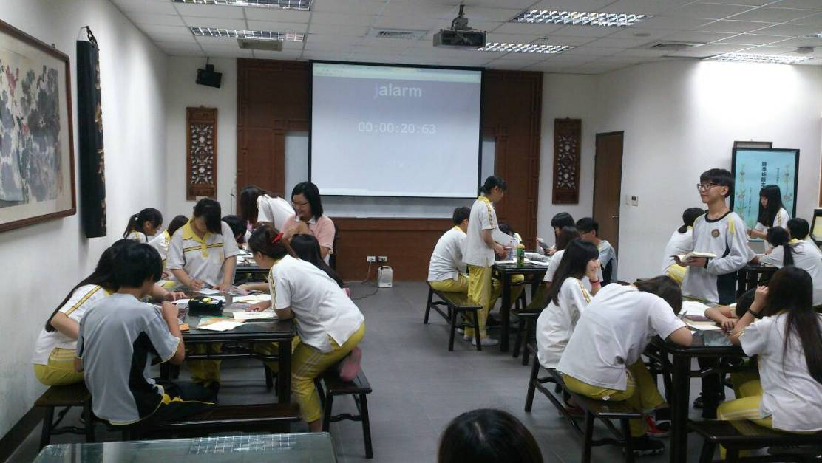
 | 圖書館利用課程~分組討論
 | 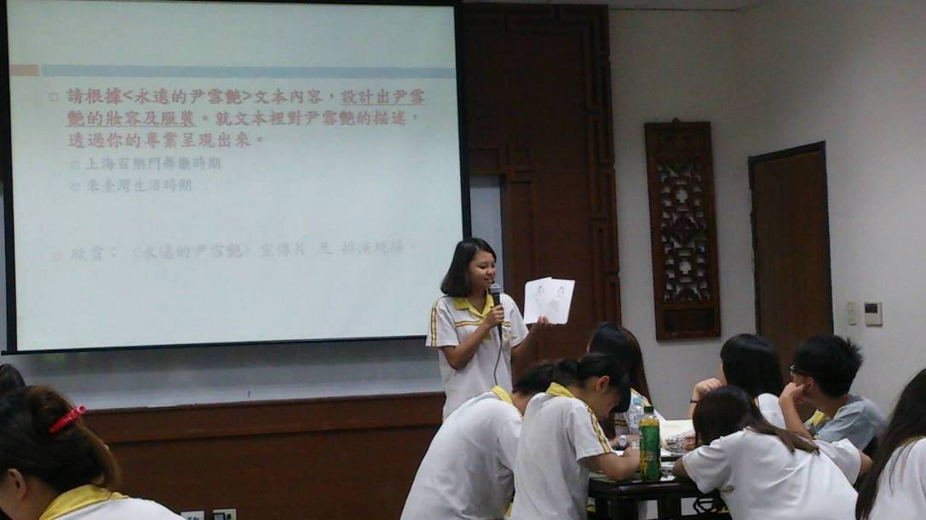
 | 圖書館利用課程~學生上台分享
台中市明德中學執行教育部104學年度高中優質化輔助方案計畫
自主管理：1.執行過程中的評量或回饋之紀錄或照片
子計畫名稱： |  | 創意特色課程
分支計畫名稱： |  | B-1 創意閱讀計畫
104學年第一 學期
活動內容：
 | 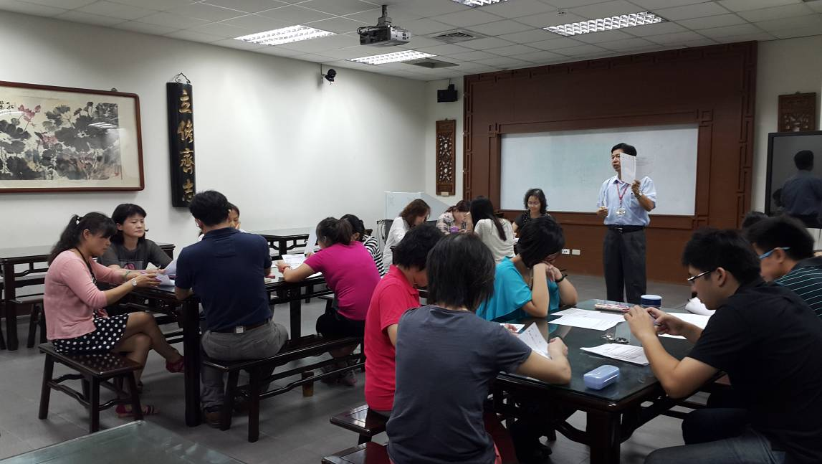
 | 班級讀書會賽前導師說明會討論
 | 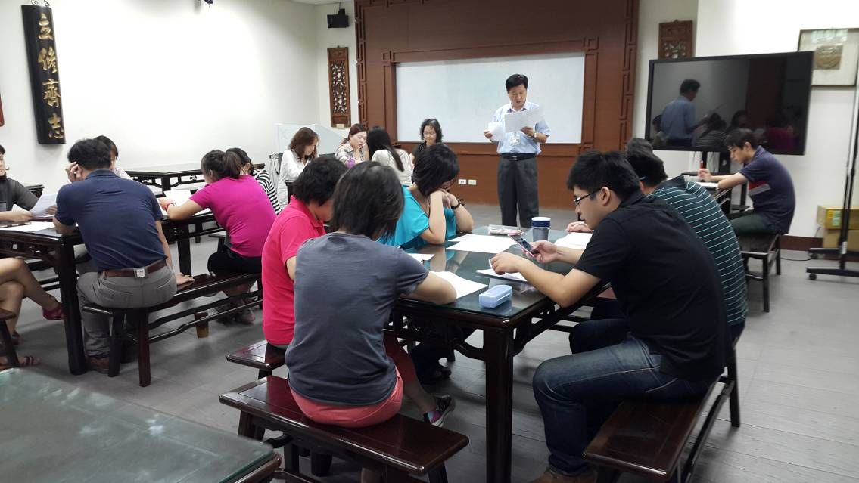
 | 班級讀書會賽前導師說明會討論
台中市明德中學執行教育部104學年度高中優質化輔助方案計畫
自主管理：1.執行過程中的評量或回饋之紀錄或照片
子計畫名稱： |  | 創意特色課程
分支計畫名稱： |  | B-1 創意閱讀計畫
104學年第一 學期
活動內容：
 | 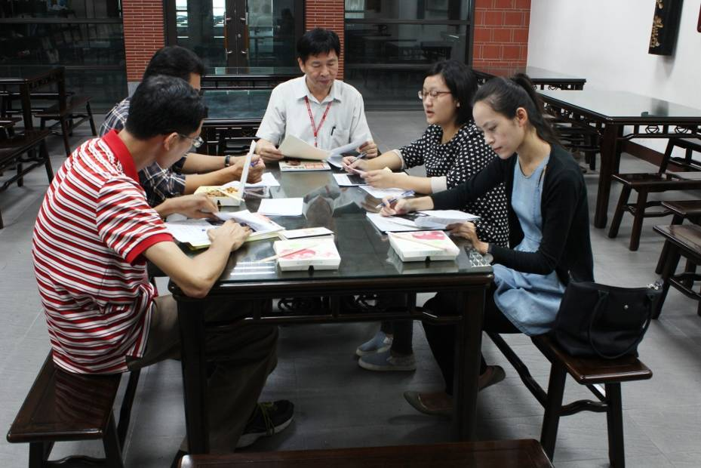
 | 圖書館利用課程~閱讀老師教學研討
 | 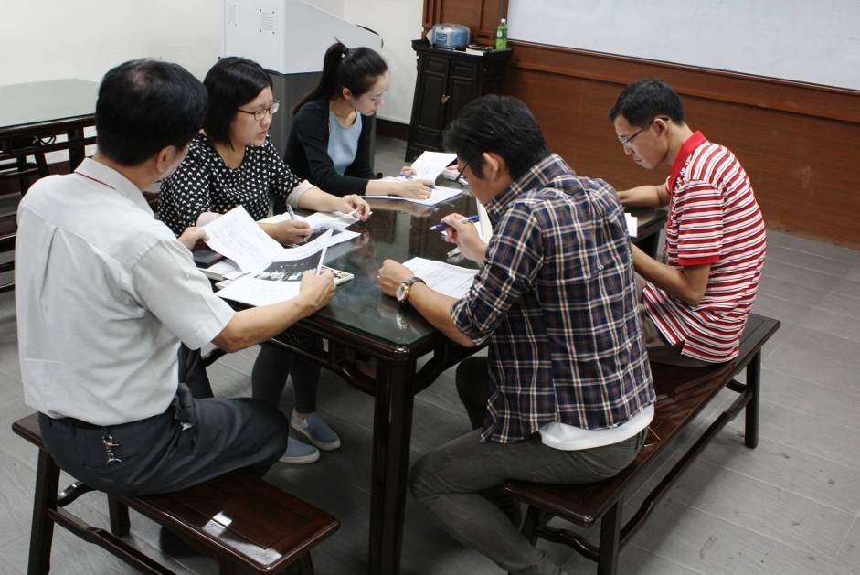
 | 圖書館利用課程~閱讀老師教學研討
台中市明德中學執行教育部104學年度高中優質化輔助方案計畫
自主管理：1.執行過程中的評量或回饋之紀錄或照片
子計畫名稱： |  | 創意特色課程
分支計畫名稱： |  | B-1 創意閱讀計畫
104學年第一 學期
活動內容：
 | 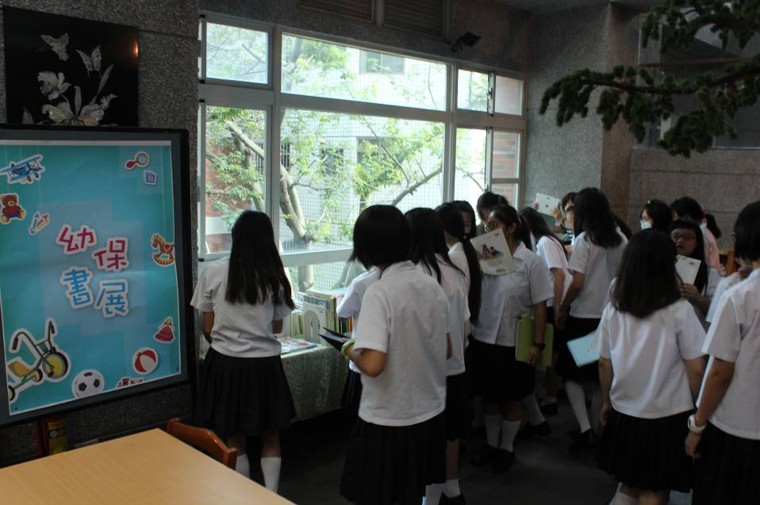
 | 學科書展~幼保科書展
 | 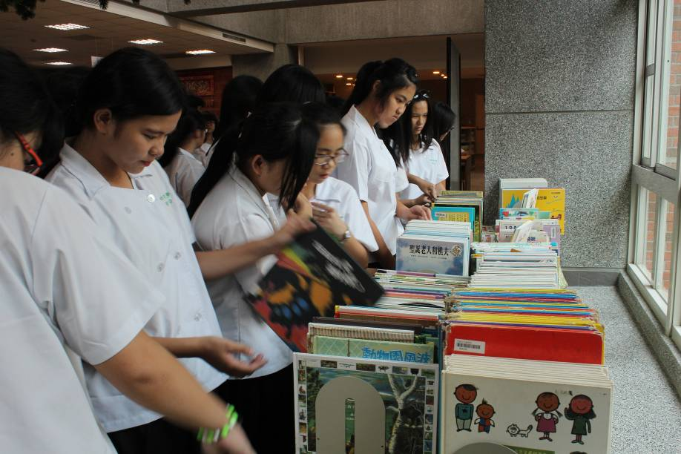
 | 學科書展~幼保科書展
台中市明德中學執行教育部104學年度高中優質化輔助方案計畫
自主管理：1.執行過程中的評量或回饋之紀錄或照片
子計畫名稱： |  | 創意特色課程
分支計畫名稱： |  | B-1 創意閱讀計畫
104學年第一 學期
活動內容：
 | 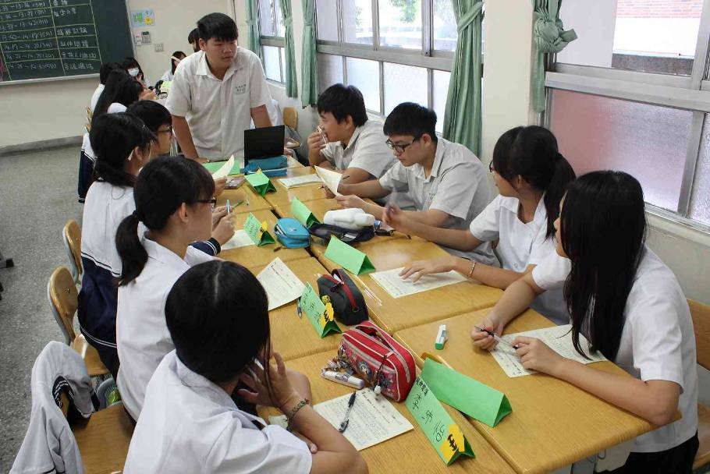
 | 班級讀書會
 | 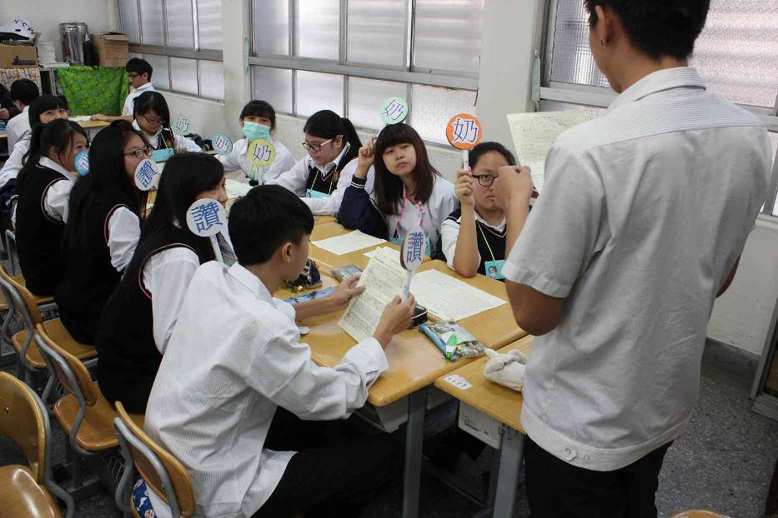
 | 班級讀書會
台中市明德中學執行教育部104學年度高中優質化輔助方案計畫
自主管理：1.執行過程中的評量或回饋之紀錄或照片
子計畫名稱： |  | 創意特色課程
分支計畫名稱： |  | B-1 創意閱讀計畫
104學年第一 學期
活動內容：
 | 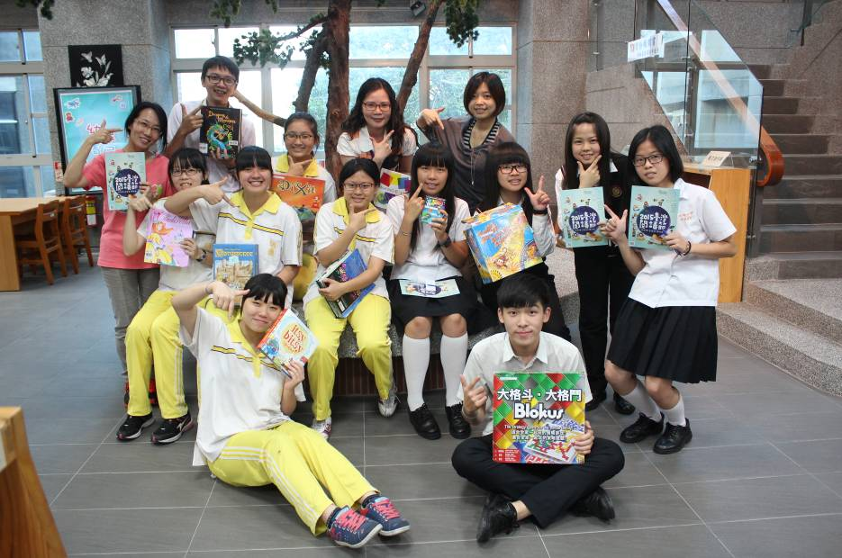
 | 2015國資圖閱讀節
 | 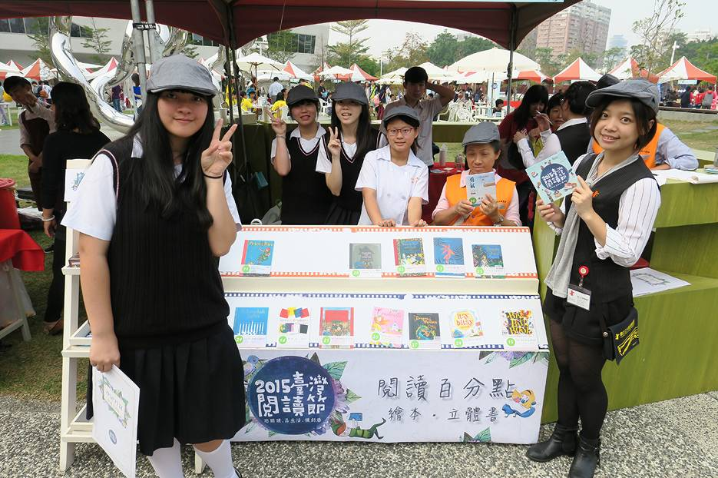
 | 2015國資圖閱讀節
台中市明德中學執行教育部104學年度高中優質化輔助方案計畫
自主管理：1.執行過程中的評量或回饋之紀錄或照片
子計畫名稱： |  | 創意特色課程
分支計畫名稱： |  | B-1 創意閱讀計畫
104學年第一 學期
活動內容：
 | 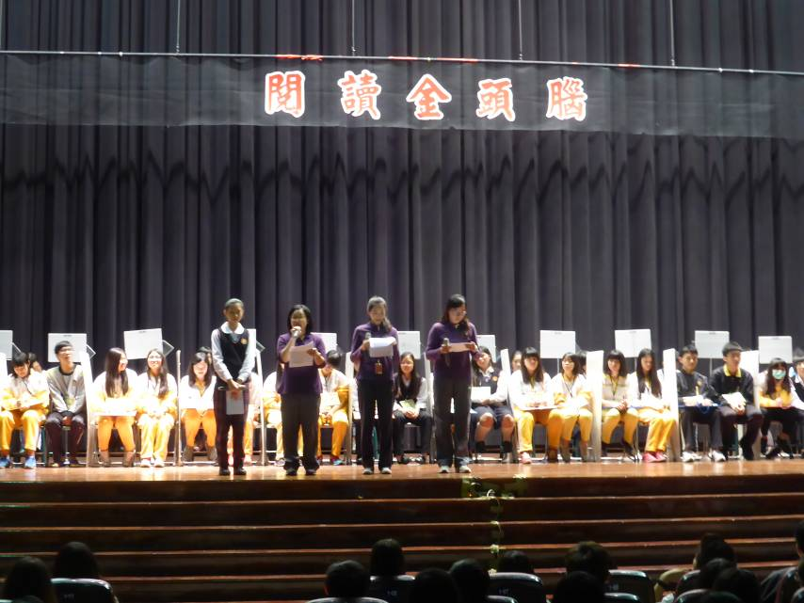
 | 閱讀金頭腦
 | 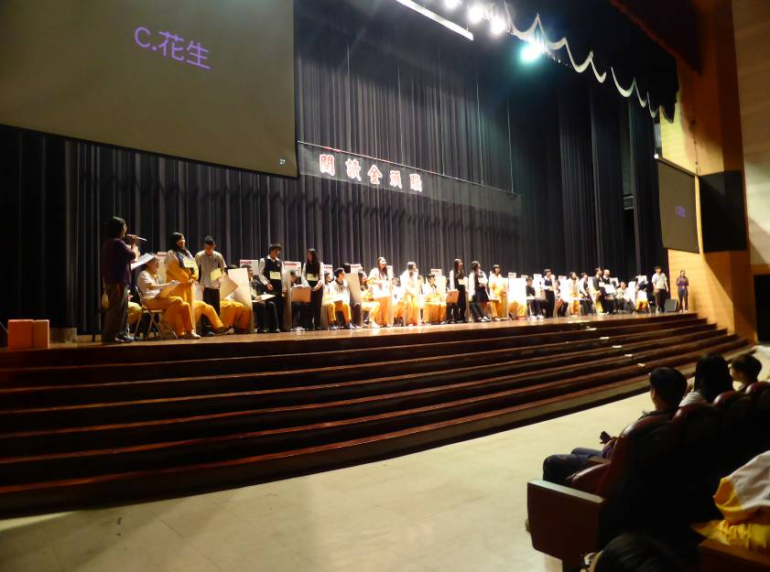
 | 閱讀金頭腦

台中市明德中學執行教育部104學年度高中優質化輔助方案計畫
自主管理：1.執行過程中的評量或回饋之紀錄或照片
子計畫名稱： |  | 創意特色課程
分支計畫名稱： |  | B-1 創意閱讀計畫
104學年第一 學期
活動內容：
 | 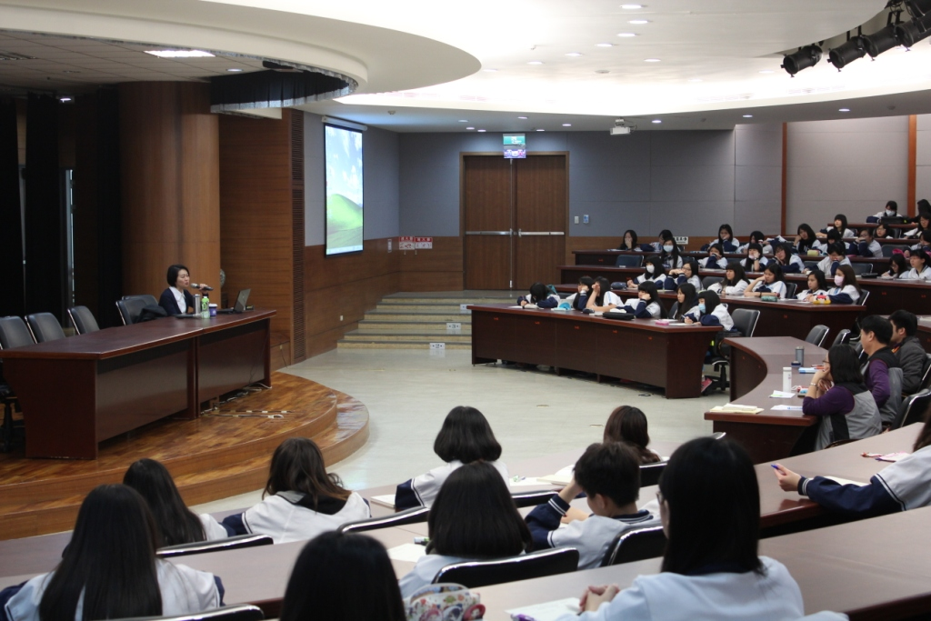
 | 作家顏艾琳蒞校演講
 | 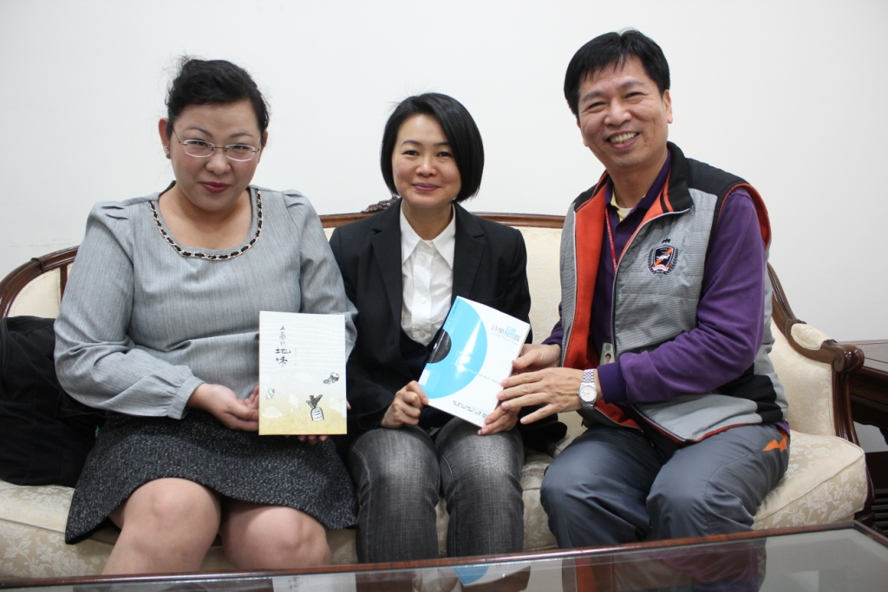
 | 作家顏艾琳(中)蒞校演講

台中市明德高中執行教育部104學年度高中優質化輔助方案計畫
自主管理：2.執行率(1)指標執行率
 | 子計畫名稱： |  |  | 創意特色課程
 | 分支計畫名稱： |  |  | B-1 創意閱讀計畫
 | 104學年第一 學期
 |  |  |  |  |  | 104年8月20日
面向 |  | 子計畫 | 評核指標 |  |  |  | 執行率
創  意  特  色  課  程 |  | B-1創意閱讀計畫 | SL-2能精進學習輔導以進學生有效學習。 |  |  |  | 5％
 |  | B-1創意閱讀計畫 | SL-4能提供生活體驗、社會關懷、倫理思辨之學習活動以增進學生實踐行動力。 |  |  |  | 5％
 |  | B-1創意閱讀計畫 | SL-5能提供能力導向學習活動以發展學生團隊合作、問題解決等能力。 |  |  |  | 8％
 |  | B-1創意閱讀計畫 | SM-4能設計及應用自主管理評核表，落實內部及外部的檢核機制 |  |  |  | 50％
 |  | B-1創意閱讀計畫 | PD-5能成立教師專業學習社群並達成社群任務。 |  |  |  | 60％
 |  | B-1創意閱讀計畫 | SM-1團隊能明確分工並運用多元管道有效溝通。 |  |  |  | 60％

台中市明德高中執行教育部104學年度高中優質化輔助方案計畫
自主管理：2.執行率(1)指標執行率
 | 子計畫名稱： |  |  | 創意特色課程
 | 分支計畫名稱： |  |  | B-1 創意閱讀計畫
 | 104學年第一 學期
 |  |  |  |  |  | 104年9月15日
面向 |  | 子計畫 | 評核指標 |  |  |  | 執行率
創  意  特  色  課  程 |  | B-1創意閱讀計畫 | SL-2能精進學習輔導以進學生有效學習。 |  |  |  | 20％
 |  | B-1創意閱讀計畫 | SL-4能提供生活體驗、社會關懷、倫理思辨之學習活動以增進學生實踐行動力。 |  |  |  | 20％
 |  | B-1創意閱讀計畫 | SL-5能提供能力導向學習活動以發展學生團隊合作、問題解決等能力。 |  |  |  | 10％
 |  | B-1創意閱讀計畫 | SM-4能設計及應用自主管理評核表，落實內部及外部的檢核機制 |  |  |  | 60％
 |  | B-1創意閱讀計畫 | PD-5能成立教師專業學習社群並達成社群任務。 |  |  |  | 65％
 |  | B-1創意閱讀計畫 | SM-1團隊能明確分工並運用多元管道有效溝通。 |  |  |  | 75％

台中市明德高中執行教育部104學年度高中優質化輔助方案計畫
自主管理：2.執行率(1)指標執行率
 | 子計畫名稱： |  |  | 創意特色課程
 | 分支計畫名稱： |  |  | B-1 創意閱讀計畫
 | 104學年第一 學期
 |  |  |  |  |  | 104年10月15日
面向 |  | 子計畫 | 評核指標 |  |  |  | 執行率
創  意  特  色  課  程 |  | B-1創意閱讀計畫 | SL-2能精進學習輔導以進學生有效學習。 |  |  |  | 40％
 |  | B-1創意閱讀計畫 | SL-4能提供生活體驗、社會關懷、倫理思辨之學習活動以增進學生實踐行動力。 |  |  |  | 40％
 |  | B-1創意閱讀計畫 | SL-5能提供能力導向學習活動以發展學生團隊合作、問題解決等能力。 |  |  |  | 40％
 |  | B-1創意閱讀計畫 | SM-4能設計及應用自主管理評核表，落實內部及外部的檢核機制 |  |  |  | 70％
 |  | B-1創意閱讀計畫 | PD-5能成立教師專業學習社群並達成社群任務。 |  |  |  | 75％
 |  | B-1創意閱讀計畫 | SM-1團隊能明確分工並運用多元管道有效溝通。 |  |  |  | 80％

台中市明德高中執行教育部104學年度高中優質化輔助方案計畫
自主管理：2.執行率(1)指標執行率
 | 子計畫名稱： |  |  | 創意特色課程
 | 分支計畫名稱： |  |  | B-1 創意閱讀計畫
 | 104學年第一 學期
 |  |  |  |  |  | 104年11月15日
面向 |  | 子計畫 | 評核指標 |  |  |  | 執行率
創  意  特  色  課  程 |  | B-1創意閱讀計畫 | SL-2能精進學習輔導以進學生有效學習。 |  |  |  | 50％
 |  | B-1創意閱讀計畫 | SL-4能提供生活體驗、社會關懷、倫理思辨之學習活動以增進學生實踐行動力。 |  |  |  | 50％
 |  | B-1創意閱讀計畫 | SL-5能提供能力導向學習活動以發展學生團隊合作、問題解決等能力。 |  |  |  | 60％
 |  | B-1創意閱讀計畫 | SM-4能設計及應用自主管理評核表，落實內部及外部的檢核機制 |  |  |  | 80％
 |  | B-1創意閱讀計畫 | PD-5能成立教師專業學習社群並達成社群任務。 |  |  |  | 80％
 |  | B-1創意閱讀計畫 | SM-1團隊能明確分工並運用多元管道有效溝通。 |  |  |  | 85％

台中市明德高中執行教育部104學年度高中優質化輔助方案計畫
自主管理：2.執行率(1)指標執行率
 | 子計畫名稱： |  |  | 創意特色課程
 | 分支計畫名稱： |  |  | B-1 創意閱讀計畫
 | 104學年第一 學期
 |  |  |  |  |  | 104年12月15日
面向 |  | 子計畫 | 評核指標 |  |  |  | 執行率
創  意  特  色  課  程 |  | B-1創意閱讀計畫 | SL-2能精進學習輔導以進學生有效學習。 |  |  |  | 50％
 |  | B-1創意閱讀計畫 | SL-4能提供生活體驗、社會關懷、倫理思辨之學習活動以增進學生實踐行動力。 |  |  |  | 50％
 |  | B-1創意閱讀計畫 | SL-5能提供能力導向學習活動以發展學生團隊合作、問題解決等能力。 |  |  |  | 60％
 |  | B-1創意閱讀計畫 | SM-4能設計及應用自主管理評核表，落實內部及外部的檢核機制 |  |  |  | 80％
 |  | B-1創意閱讀計畫 | PD-5能成立教師專業學習社群並達成社群任務。 |  |  |  | 80％
 |  | B-1創意閱讀計畫 | SM-1團隊能明確分工並運用多元管道有效溝通。 |  |  |  | 85％

台中市明德高中執行教育部104學年度高中優質化輔助方案計畫
自主管理：2.執行率(1)指標執行率
 | 子計畫名稱： |  |  | 創意特色課程
 | 分支計畫名稱： |  |  | B-1 創意閱讀計畫
 | 104學年第一 學期
 |  |  |  |  |  | 104年12月31日
面向 |  | 子計畫 | 評核指標 |  |  |  | 執行率
創  意  特  色  課  程 |  | B-1創意閱讀計畫 | SL-2能精進學習輔導以進學生有效學習。 |  |  |  | 100％
 |  | B-1創意閱讀計畫 | SL-4能提供生活體驗、社會關懷、倫理思辨之學習活動以增進學生實踐行動力。 |  |  |  | 100％
 |  | B-1創意閱讀計畫 | SL-5能提供能力導向學習活動以發展學生團隊合作、問題解決等能力。 |  |  |  | 100％
 |  | B-1創意閱讀計畫 | SM-4能設計及應用自主管理評核表，落實內部及外部的檢核機制 |  |  |  | 100％
 |  | B-1創意閱讀計畫 | PD-5能成立教師專業學習社群並達成社群任務。 |  |  |  | 100％
 |  | B-1創意閱讀計畫 | SM-1團隊能明確分工並運用多元管道有效溝通。 |  |  |  | 100％

台中市明德高中執行教育部104學年度高中優質化輔助方案計畫
自主管理：2.執行率(1)指標執行率
 | 子計畫名稱： |  |  | 創意特色課程
 | 分支計畫名稱： |  |  | B-1 創意閱讀計畫
 | 104學年第二 學期
 |  |  |  |  |  | 104年2月15日
面向 |  | 子計畫 | 評核指標 |  |  |  | 執行率
創  意  特  色  課  程 |  | B-1創意閱讀計畫 | SL-2能精進學習輔導以進學生有效學習。 |  |  |  | 10％
 |  | B-1創意閱讀計畫 | SL-4能提供生活體驗、社會關懷、倫理思辨之學習活動以增進學生實踐行動力。 |  |  |  | 10％
 |  | B-1創意閱讀計畫 | SL-5能提供能力導向學習活動以發展學生團隊合作、問題解決等能力。 |  |  |  | 10％
 |  | B-1創意閱讀計畫 | SM-4能設計及應用自主管理評核表，落實內部及外部的檢核機制 |  |  |  | 20％
 |  | B-1創意閱讀計畫 | PD-5能成立教師專業學習社群並達成社群任務。 |  |  |  | 25％
 |  | B-1創意閱讀計畫 | SM-1團隊能明確分工並運用多元管道有效溝通。 |  |  |  | 25％

台中市明德高中執行教育部104學年度高中優質化輔助方案計畫
自主管理：2.執行率(1)指標執行率
 | 子計畫名稱： |  |  | 創意特色課程
 | 分支計畫名稱： |  |  | B-1 創意閱讀計畫
 | 104學年第二 學期
 |  |  |  |  |  | 104年3月15日
面向 |  | 子計畫 | 評核指標 |  |  |  | 執行率
創  意  特  色  課  程 |  | B-1創意閱讀計畫 | SL-2能精進學習輔導以進學生有效學習。 |  |  |  | 20％
 |  | B-1創意閱讀計畫 | SL-4能提供生活體驗、社會關懷、倫理思辨之學習活動以增進學生實踐行動力。 |  |  |  | 20％
 |  | B-1創意閱讀計畫 | SL-5能提供能力導向學習活動以發展學生團隊合作、問題解決等能力。 |  |  |  | 20％
 |  | B-1創意閱讀計畫 | SM-4能設計及應用自主管理評核表，落實內部及外部的檢核機制 |  |  |  | 30％
 |  | B-1創意閱讀計畫 | PD-5能成立教師專業學習社群並達成社群任務。 |  |  |  | 45％
 |  | B-1創意閱讀計畫 | SM-1團隊能明確分工並運用多元管道有效溝通。 |  |  |  | 45％

台中市明德高中執行教育部104學年度高中優質化輔助方案計畫
自主管理：2.執行率(3)經費月報表
子計畫名稱： |  |  | 創意特色課程
分支計畫名稱： |  |  | B-1 創意閱讀計畫
104學年第一 學期 |  |  |  |  |  |  |  | 單位：千元
 | 月份  名稱 |  |  | 10408 | 10409 | 10410 | 10411 |  | 10412 | 目前合計 | 執行率 |  | 預算
 | (一)經常門
 | 業  務  費 | 講座鐘點費~閱讀詩集作家到校與師生座談會 |  | 0 | 0 | 0 | 0 |  | 4.8 | 4.8 | 100% |  |  | 4.8
 | 業  務  費 | 印刷費~深耕閱讀讀書會靜態報告作品輯冊 |  | 0 | 0 | 0 | 0 |  | 80 | 80 | 100% |  |  | 80
 | 業  務  費 | 雜支~文具紙張耗材誤餐費 |  | 0 | 0 | 0 | 0 |  | 6.84 | 6.84 | 100% |  |  | 6.84
獎
補
助
費
 | 經常門小計 |  |  |  |  |  |  |  |  | 91.64 | 100% |  |  | 91.64
 | (二)資本門
 | 設  備  費 | 圖書 |  | 0 | 0 | 10.725 | 89.275 |  | 0 | 100 | 100% |  | 100
 | 設  備  費 |  |  |  |  |  |  |  |  |  |  |  | 0
 | 設  備  費 |  |  |  |  |  |  |  |  |  |  |  | 0
 | 資本門小計 |  |  |  |  |  |  |  |  |  |  |  | 100
 | 總計 |  |  |  |  |  |  |  |  | 191.64 | 100% |  | 191.64

承辦人 承辦主任 會計主任 校長
附件9自主管理各項檢核表
台中市明德高中執行教育部104學年度高中優質化輔助方案計畫
自主管理：2.執行率(4)經費月報表
子計畫名稱： |  |  | 創意特色課程
分支計畫名稱： |  |  | B-1 創意閱讀計畫
104學年第二 學期 |  |  |  |  |  |  |  | 單位：千
 |  |  |  |  |  |  |  | 105.04.06統計
 | 月份  名稱 |  |  | 10502 | 10503 | 10504 | 10505 |  | 10506 | 目前合計 | 執行率 |  | 預算
 | (一)經常門
業
務
費

 | 業  務  費 | 印刷費~深耕閱讀讀書會靜態報告作品輯冊 |  | 0 | 0 | 0 | 0 |  | 0 | 0 | 00% |  |  | 20
 | 業  務  費 | 雜支~文具紙張耗材誤餐費 |  | 0 | 0 | 0 | 0 |  | 0 | 0 | 0% |  |  | 3.736
獎
補
助
費
 | 經常門小計 |  |  |  |  |  |  |  |  | 0 | 0% |  |  | 23.736
 | (二)資本門
 | 設  備  費 | 圖書 |  | 20 | 22.036 | 0 | 0 |  | 0 | 42.036 | 42% |  | 100
 | 資本門小計 |  |  |  |  |  |  |  |  | 42.036 | 42.04% |  | 100
 | 總計 |  |  |  |  |  |  |  |  | 42.036 | 33.97% |  | 123.736

承辦人 承辦主任 會計主任 校長
附件10自主管理各項檢核表
台中市明德高中執行教育部104學年度高中優質化輔助方案計畫
自主管理：3.具體績效
104年11月20日
子計畫 | 創意特色課程
活動內容 | B-1 創意閱讀計畫
承辦人 | 黃千芸
子計畫目標 | - 推廣圖書館利用教育，引導同學利用圖書館各項資源，養成ｅ世代的「關鍵能力」，主動蒐集、分析、討論及整理資料，促進創造思考之能力。  - 提升學生閱讀能力，創造全校閱讀氛圍，培養學生終身學習能力。  - 學生透過活化教學模式，具備自學搜尋、分析思考、討論表達的能力。  - 透過群書與閱讀社群，激發學生閱讀熱忱。  - 提高學生參加全國中學生讀書心得比賽與小論文比賽獲獎率。  - 訓練學生進行策展與活動推廣活動的能力。
工作特色  (具體作為) | - 創意閱讀課程-「圖書館利用」課程， 上下學期各一學分，除教授「圖書館」基本知識外，並融入「閱讀理解」課程訓練學生具有閱讀力、寫作力、創造力。  - 將「群書共讀｣融入課程，教授學生透過閱讀策略如何閱讀一本書，進行「閱讀理解」PISA提問式創新教學，讓學生學習思考自學、上台表達等多元智能。  - 與國資圖合作，進行閱讀節「創意閱讀市集」活動，培養學生多元能力、創作發想。
工作績效  (具體成果：  以量化或質化陳述） | - 「圖書館利用」課程依計畫全校一年級開課,並選用「閱讀理解」教材，課程順利進行中。  - 「群書｣已陸續發至各班，配合課程融入教學。  - 已排定11/19(四)辦理班級讀書會競賽，並於後辦理班級讀書會靜態報告比賽。  - 已排定12/5(六) 與國資圖合作，進行閱讀節「創意閱讀市集」活動。
總體評估  （請勾選） | ■優5 □良4 □中3 □差2 □劣1

台中市明德高中執行教育部104學年度高中優質化輔助方案計畫
自主管理：3.具體績效
104年12月20日
子計畫 | 創意特色課程
活動內容 | B-1 創意閱讀計畫
承辦人 | 黃千芸
子計畫目標 | - 推廣圖書館利用教育，引導同學利用圖書館各項資源，養成ｅ世代的「關鍵能力」，主動蒐集、分析、討論及整理資料，促進創造思考之能力。  - 提升學生閱讀能力，創造全校閱讀氛圍，培養學生終身學習能力。  - 學生透過活化教學模式，具備自學搜尋、分析思考、討論表達的能力。  - 透過群書與閱讀社群，激發學生閱讀熱忱。  - 提高學生參加全國中學生讀書心得比賽與小論文比賽獲獎率。  六、訓練學生進行策展與活動推廣活動的能力。
工作特色  (具體作為) | - 均一計畫執行中。  - 創意閱讀課程-「圖書館利用」課程， 上、下學期各一學分，除教授「圖書館」基本知識外，並融入「閱讀理解」課程訓練學生具有閱讀力、寫作力、創造力。  - 將「群書共讀｣融入課程，教授學生透過閱讀策略如何閱讀一本書，進行「閱讀理解」PISA提問式創新教學，讓學生學習思考自學、上台表達等多元智能。  - 與國資圖合作，進行閱讀節「創意閱讀市集」活動，培養學生多元能力、創作發想。
工作績效  (具體成果：  以量化或質化陳述） | - 透過「閱讀理解」教材，進行文本單元課程，藉由各組搶答和互動討論的方式翻轉教學。  - 12/5(六)與國資圖合作，進行閱讀節「創意閱讀市集」活動。  三、12/10(四)辦理「閱讀金頭腦」競賽。  四、1041031梯次全國中學生讀書心得寫作比賽，得獎率為70%，比上一年度同一學期增長了28%。  五、辦理閱讀詩集作家到校與教師學生座談會，邀詩人作家顏艾琳蒞校演講。
總體評估  （請勾選） | ■優5 □良4 □中3 □差2 □劣1

台中市明德高中執行教育部104學年度高中優質化輔助方案計畫
自主管理：3.具體績效
105年01月20日
子計畫 | 創意特色課程
活動內容 | B-1 創意閱讀計畫
承辦人 | 黃千芸
子計畫目標 | - 推廣圖書館利用教育，引導同學利用圖書館各項資源，養成ｅ世代的「關鍵能力」，主動蒐集、分析、討論及整理資料，促進創造思考之能力。  - 提升學生閱讀能力，創造全校閱讀氛圍，培養學生終身學習能力。  - 學生透過活化教學模式，具備自學搜尋、分析思考、討論表達的能力。  - 透過群書與閱讀社群，激發學生閱讀熱忱。  - 提高學生參加全國中小學生讀書心得比賽與小論文比賽獲獎率。  六、訓練學生進行策展與活動推廣活動的能力。
工作特色  (具體作為) | - 均一計畫執行中。  - 創意閱讀課程-「圖書館利用」課程， 上、下學期各一學分，除教授「圖書館」基本知識外，並融入「閱讀理解」課程訓練學生具有閱讀力、寫作力、創造力。  - 將「群書共讀｣融入課程，教授學生透過閱讀策略如何閱讀一本書，進行「閱讀理解」PISA提問式創新教學，讓學生學習思考自學、上台表達等多元智能。  - 與國資圖合作，進行閱讀節「創意閱讀市集」活動，培養學生多元能力、創作發想。
工作績效  (具體成果：  以量化或質化陳述） | - 透過「閱讀理解」教材，進行文本單元課程，藉由各組搶答和互動討論的方式翻轉教學。  - 各班小組於1/27(三)前遞交班級讀書會靜態報告，由圖利老師評選出優選組別。  三、1041115梯次全國中學生小論文比賽，得獎率為21%。
總體評估  （請勾選） | ■優5 □良4 □中3 □差2 □劣1

台中市明德高中執行教育部104學年度高中優質化輔助方案計畫
自主管理：4.績效檢討
104年2月20日
子計畫 | 創意特色課程
活動內容 | B-1 創意閱讀計畫
承辦人 | 黃千芸
子計畫目標 | - 推廣圖書館利用教育，引導同學利用圖書館各項資源，養成ｅ世代的「關鍵能力」，主動蒐集、分析、討論及整理資料，促進創造思考之能力。  - 提升學生閱讀能力，創造全校閱讀氛圍，培養學生終身學習能力。  - 學生透過活化教學模式，具備自學搜尋、分析思考、討論表達的能力。  - 透過群書與閱讀社群，激發學生閱讀熱忱。  - 提高學生參加全國中小學生讀書心得比賽與小論文比賽獲獎率。  - 訓練學生進行策展與活動推廣活動的能力。
績效檢討  (分析「指標與經費」未依進度完成原因) | - 「圖書館利用」課程依計畫全校一年級開課,並選用「閱讀理解」教材，課程順利進行中。  - 「群書｣已陸續發至各班，配合課程融入教學。  - 已排定4/14(四)辦理高二閱讀金頭腦活動。  - 已排定5/26(四)辦理班級讀書會競賽，並於後辦理班級讀書會靜態報告比賽。
改進方案  (找出問題  修正改善) | - 增加班級群書選擇的多元性，增進教學品質。  - 「群書｣已陸續發至各班，配合課程融入教學。

台中市明德高中執行教育部104學年度高中優質化輔助方案計畫
自主管理：4.績效檢討
104年3月20日
子計畫 | 創意特色課程
活動內容 | B-1 創意閱讀計畫
承辦人 | 黃千芸
子計畫目標 | - 推廣圖書館利用教育，引導同學利用圖書館各項資源，養成ｅ世代的「關鍵能力」，主動蒐集、分析、討論及整理資料，促進創造思考之能力。  - 提升學生閱讀能力，創造全校閱讀氛圍，培養學生終身學習能力。  - 學生透過活化教學模式，具備自學搜尋、分析思考、討論表達的能力。  - 透過群書與閱讀社群，激發學生閱讀熱忱。  - 提高學生參加全國中小學生讀書心得比賽與小論文比賽獲獎率。  - 訓練學生進行策展與活動推廣活動的能力。
績效檢討  (分析「指標與經費」未依進度完成原因) | - 透過「閱讀理解」教材，進行文本單元課程，藉由各組搶答和互動討論的方式翻轉教學。  - 已排定4/14(四)辦理高二閱讀金頭腦活動。  三、已排定5/26(四)辦理班級讀書會競賽，並於後辦理班級讀書會靜態報告比賽。
改進方案  (找出問題  修正改善) | - 應增加單元後評，以確認學生於翻轉教學中吸收所學知識。  - 讓學生自主策畫活動，自行與活動單位接洽，可增加自主學習的興趣，促進思考，提升創造力。

